Кейс **Like New** (магазин б/у телефонов)

<https://likenew.ua/>

Магазин занимается продажей б/у телефонов разных моделей и ценовых категорий, начиная от бюджетных смартфонов заканчивая топовыми флагманами от Apple и других ведущих мастодонтов цифровой индустрии.

Главное преимущество магазина: тщательная проверка поддержанных телефонов, их качество, гарантия товара и быстрая доставка по всей Украине.

Клиент обратился к нам с готовым сайтом, который обладал простой и понятной навигацией и ненавящивым дизайном и желанием увеличить продажи с сайта через трафик google (КМС, поиск, товарные объявления)

Чтобы цена конверсии не превышала 100 грн. 

Преимущества компании перед конкурентами.

**Маркетинг:**

Под целевую аудиторию попадают люди разных социальных прослоек общества, это могут быть студенты первых курсов у которых скромный бюджет на покупку гаджета, так и люди среднего возраста которые не хотят покупать дорогой смартфон, или же покупатели желающие купить топовое устройство но за меньшую сумму чем в официальных дистрибьюторов.

Были проанализированные запросы пользователей уже имеющихся поисковых компаний на основе которых создавались новые рекламные компании.

**Отчет «Like New»** **За (01.02.2020 – 02.03.2020)**

По данным «Google Аналитика»:

**Обратный звонок Get Call:** 104;

**Заказ оформлен Корзина:** 24;

**Заказ оформлен в 1 клик:** 53;

**Итого: 181.**

**Добавлений в корзину: 279.** По данным «РК google»:

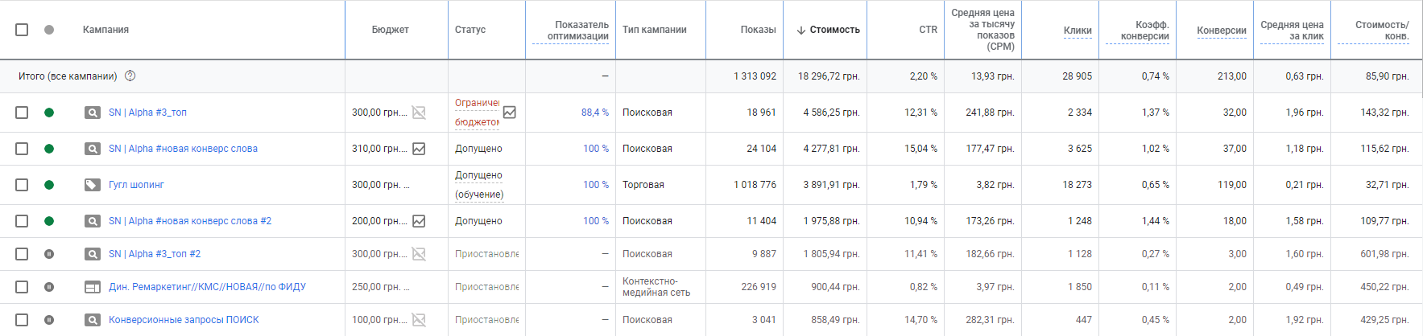

**(Потрачено всего)**

**Итого:** по всем работающим компаниям включая наши тестовые- 1882,87 грн.

**Итого:** по включенным- 401,42 грн | Общая цена за 1 конверсию: 85,90 грн.